Acta Consejo de Posgrados 123
03 de octubre de 2022

FECHA: Chía, 03 de octubre de 2022
HORA: De 10:00 a.m. a 11:00 a.m.
LUGAR: Sala de Juntas segundo piso
CONVOCATORIA: María Belén Tovar, correo electrónico Dirección de Posgrados.

ASISTENTES:
Dr. Álvaro Romero, Decano Facultad de Medicina.
Dra. María Belén Tovar, Directora de Posgrados Facultad de Medicina.
Dra. María José Maldonado, Directora de Prácticas Facultad de Medicina.
Dra. Yahira Guzmán, Directora de Profesores e Investigación Facultad de Medicina.
Dra. Jennifer Rodríguez Castro, Directora de Estudiantes Facultad de Medicina.
Sr, Iván Eduardo Guayacán, Jefe Administrativo Facultad de Medicina
Dra, María Alejandra Mejía Mateus, Representante de los Jefes de Residentes
María Alejandra Gil Bermúdez, Coordinadora Académica de Posgrados.
Laura Sotelo Patiño, Coordinadora de Éxito Académico de Posgrados.
AUSENTES:
Dr, Fidel Ernesto Sobrino Mejía, Representante de los Coordinadores de EMQ

Orden del día

- Verificación del quórum.
- Lectura y aprobación del acta anterior
- Aprobación seleccionados grupo 1 PIAMI 2023-1
- Elección Interno Junior Elite Medicina Interna
- Solicitud Rotaciones Electivas
- Varios

Desarrollo

3. Aprobación seleccionados grupo 1 PIAMI 2023-1.
Se presentan resultados de entrevistas de los programas: Medicina Interna, Medicina del Dolor y Cuidados Paliativos, Reumatología. Con base a esto se aprueban los aspirantes seleccionados para ser admitidos en 2023-1.

Programa | Aspirantes  inscritos | Aspirantes que  presentaron  el examen teórico | Aspirantes que  presentaron  el examen de inglés | Aspirantes citados  a entrevista
Medicina Interna | 131 | 116 | 25 | 16
Medicina Dolor y Cuidados Paliativos | 54 | 49 | 17 | 10
Reumatología | 2 | 2 | 2 | 1

Lista de admitidos en orden de puesto ocupado:

MEDICINA INTERNA | MED. DOLOR Y CUIDADOS PALIATIVOS | REUMATOLOGÍA
1. POVEDA HURTADO, VIVIANA | 1. BOTERO JARAMILLO, NATALIA | ARIAS CORREAL, SOFIA MARGARITA
2. TORRES RIVEROS, SERGIO GUILLERMO
3. HERNANDEZ SANTOS, LORENA ESMERALDA | 2. PAEZ AVENDAÑO, VERONICA ELENA
4. RODRIGUEZ BARAJAS, DIEGO ALEJANDRO
5. ARIZA ZUÑIGA, JUAN SEBASTIAN | 3. SARRIA GOMEZ, DANIELA
6. PEÑA QUIMBAYO, CRISTIAN CAMILO

4. Aprobación selección Internado Junior Elite Medicina Interna:
Se realizó entrevista grupal a los candidatos a Internado Junior de los programas en mención, a continuación, se presentan los resultados y la elección de internos Junior Elite.

Candidato | PROMEDIO | RESULTADO
Alejandra Lozano Forero | 4,54 | Interna Junior Elite Medicina Interna
Laura Andrea Bravo Castelo | 4,11 | Interna Junior General Medicina Interna
Maria José Contreras Silva | 4,16 | Interna Junior General Medicina Interna
Maria Camila Delgado Cañaveral | 4,12 | Interna Junior General Medicina Interna
Luisa Fernanda Martínez García | 4,24 | Interna Junior General Medicina Interna
Juan Manuel restrepo Martínez | 4,21 | Interno Junior General Medicina Interna

5. Rotaciones
5.1 Nombre solicitante: NADIA CATALINA MARENCO AGUILAR
Programa: Especialización en Cirugía General
Solicitud: Rotación electiva en el grupo de CIRUGÍA DE TÓRAX de la FUNDACIÓN SANTA FE DE BOGOTÁ durante los meses de diciembre de 2022 y enero de 2023.
Respuesta: El consejo no aprueba la solicitud debido a que esta electiva no está autorizada para realizar en la Fundación Santa Fe. Se solicita a la residente escoger otra electiva y hacer nuevamente la solicitud.

5.2 Nombre solicitante: MARIA ALEJANDRA PEREZ HERNANDEZ
Programa: Especialización en Medicina Interna
Solicitud: Rotación electiva del 01 al 31 de marzo 2023: en NEFROLOGÍA en la Fundación Cardio infantil de Bogotá. Y del 01 de junio al 31 de julio 2023: Rotación electiva en NEFROLOGÍA en el Hospital San José de Bogotá. La institución ya aprobó.
Respuesta: La Comisión de Posgrados revisa la solicitud de rotación electiva. Desde la Dirección de Prácticas se enviará la solicitud a la Oficina de Educación Médica respectiva junto a la programación de otras rotaciones para el año 2023, por lo tanto, debe tener en cuenta que la rotación se aprueba una vez cuente con aval y cupo en la Institución el año entrante.

5.3 Nombre solicitante: HENRY ROBAYO AMORTEGUI
Programa: Especialización en Medicina Crítica y Cuidado Intensivo
Solicitud: Rotación electiva en ecografía con el Dr. René Diaz en la Fundación Clínica Shaio en febrero de 2023.
Respuesta: La Comisión de Posgrados revisa la solicitud de rotación electiva. Desde la Dirección de Prácticas se enviará la solicitud a la Oficina de Educación Médica respectiva junto a la programación de otras rotaciones para el año 2023, por lo tanto, debe tener en cuenta que la rotación se aprueba una vez cuente con aval y cupo en la Institución el año entrante.

5.4 Nombre solicitante: CATALINA SANMIGUEL REYES
Programa: Especialización en Reumatología de FUCS.
Solicitud: Rotación electiva en centro hospitalario en Inmunología del 01 de diciembre del 2022 al 31 de enero del 2023.
Respuesta: La comisión no aprueba la solicitud, por cuanto en esas fechas se encuentran de vacaciones los docentes; se recomienda enviar solicitud para un periodo diferente a vacaciones para ser revisado.

5.5 Nombre solicitante: MARÍA PAULA ROJAS ARRIETA
Programa: Especialización en Medicina Crítica y Cuidado Intensivo
Solicitud: Rotación electiva en Cuidado intensivo con énfasis en terapia intravenosa (TIV) en la Fundación Clínica SHAIO, del 1 octubre al 31 de octubre del 2022.
Respuesta: La Comisión de Posgrados revisa la solicitud de rotación electiva. Desde la Dirección de Prácticas se enviará la solicitud a la Oficina de Educación Médica respectiva y debe tener en cuenta que la rotación será aprobada cuando cuente con el aval del escenario de práctica.

5.6 Nombre solicitante: FELIPE ARISTIZÁBAL ARJONA
Programa: Especialización en Gastroenterología
Solicitud: Solicita realizar rotación electiva internacional dentro del territorio nacional, debido a dificultades con trámites con la institución del exterior. Se solicita realizar rotación en el servicio de gastroenterología del hospital Pablo Tobón Uribe en Medellín del 02 de enero al 31 de enero del 2023.
Respuesta: La Comisión de Posgrados revisa la solicitud de rotación electiva. Desde la Dirección de Prácticas se enviará la solicitud a la Oficina de Educación Médica respectiva y debe tener en cuenta que la rotación será aprobada cuando cuente con el aval y cupo del escenario de práctica.

5.7 Nombre solicitante: OMAR JULIÁN CHAVARRO ALFONSO
Programa: Especialización en Medicina Crítica y Cuidado Intensivo
Solicitud: Solicita realizar rotación electiva en UCI Cardiovascular con el doctor Marco Perafán y doctor René Díaz en Fundación Clínica Shaio - Inicio: Abril 01 de 2023 - Finalización: Mayo 31 de 2023. Y la rotación electiva en ultrasonido aplicado a cuidado intensivo con el doctor René Díaz en la Fundación Clínica Shaio - Inicio: Junio 01 de 2023 - Finalización: Junio 30 de 2023.
Respuesta: La Comisión de Posgrados revisa la solicitud de rotación electiva. Desde la Dirección de Prácticas se enviará la solicitud a la Oficina de Educación Médica respectiva junto a la programación de otras rotaciones para el año 2023, por lo tanto, debe tener en cuenta que la rotación se aprueba una vez cuente con aval y cupo en la Institución el año entrante.

6. Varios:

6.1 Nombre solicitante: DR. NEIL VALENTÍN VEGA PEÑA
Programa: Especialización en Cirugía General
Solicitud: Se solicita el inicio del proceso administrativo para la inclusión de la Clínica Palermo como escenario de práctica del programa de especialización en cirugía general.
Respuesta: Aprobado, pendiente revisar asunto con currículo para dar inicio al proceso.

6.2 Nombre solicitante: KATHERINE MARTÍNEZ DE HOYO LÓPEZ
Programa: Especialización en Farmacología Clínica
Solicitud: Solicita el valor acumulado para el semestre 2023-1 que fue abonado durante el periodo 2022-2, debido a que se me ha presentado una calamidad doméstica.
Respuesta: El consejo de posgrados revisa la solicitud y solicita proceso de aprobación con financiación universitaria.

6.3 Nombre solicitante: VALERIA GOMEZ GOMEZ
Programa: Especialización en Radiología e Imágenes Diagnósticas
Solicitud: Solicita aplazamiento para el semestre 2023-1 debido a estado de embarazo.
Respuesta: El consejo de posgrados aprueba la solicitud. Debe hacer el trámite respectivo a través de SIGA.

6.4. Nombre solicitante: María Alejandra Gil
Programa: Electrofisiología Cardiovascular
Solicitud: Dar de baja a las asignaturas del semestre 2021-2 y 2022-.1 del estudiante Christian Adams por error en digitación, e inscribir las correspondientes.

El Dr. Christian Adams fue suspendido a medidos del periodo 2021-2 cuando se encontraba cursando segundo semestre de la especialización en electrofisiología cardiovascular; por esta razón se solicita dar de baja a las siguientes asignaturas que fueron inscritas para el semestre en mención:
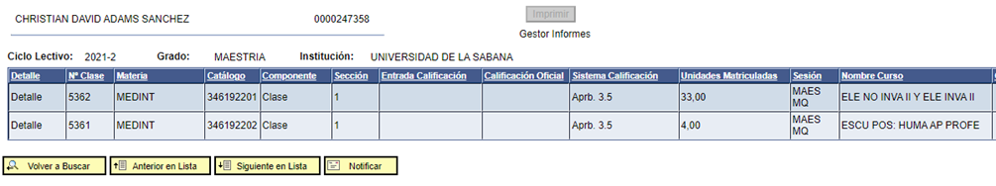
A la vez, se solicita dar de baja las asignaturas del semestre 2022-1 que corresponden al tercer semestre de la especialización en Electrofisiología debido a que el estudiante debió repetir las asignaturas programadas en el periodo 2021- 2:
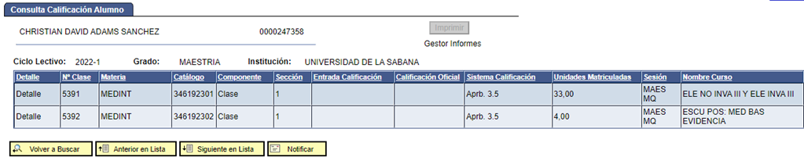
De acuerdo con lo anterior se solicita adicional inscribir las siguientes asignaturas en el periodo 2022-1 y 2022-2 y realizar registro de notas extemporáneo del periodo 2022-1:
Asignatura | Periodo | Nota
Electrofisiología No invasiva II y Electrofisiología Invasiva II | 2022-1
Escuela de Posgrados Formación Humanística y Apoyo Profesional | 2022-1 | 5.0
Electrofisiología No invasiva III y Electrofisiología Invasiva III | 2022-2 | N/A

Respuesta: El consejo de posgrados aprueba la solicitud.

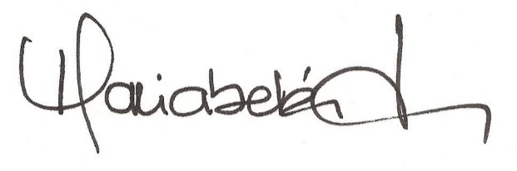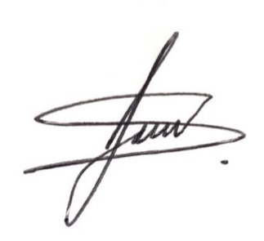
______________________________ ___________________________________

DRA. MARIA BELÉN TOVAR AÑEZ LAURA YAZMIN SOTELO PATIÑO
DIRECTORA DE POSGRADOS COORDINADORA ÉXITO ACADÉMICO POSGRADOS

